Α′ ΣΥΛΛΟΓΟΣ ΕΚΠΑΙΔΕΥΤΙΚΩΝ Π.Ε. ΠΕΙΡΑΙΑ
“ΡΗΓΑΣ ΦΕΡΑΙΟΣ”
ΤΖΑΒΕΛΛΑ ΚΑΙ ΑΛΕΞΑΝΔΡΟΥ 1, ΠΕΙΡΑΙΑΣ 18533

e-mail: info@rigasfereospeiraias.gr http://www.rfp.gr

ΠΕΙΡΑΙΑΣ 12/02/2020, Α.Π: 96

ΠΡΟΣ: ΤΑ ΜΕΛΗ ΤΟΥ ΣΥΛΛΟΓΟΥ

Θέμα: Έκτακτη Γενική Συνέλευση του Συλλόγου, Δευτέρα 17 Φεβρουαρίου, 5.00 μμ

Συνάδελφοι, συναδέλφισσες,
Το νέο αντιασφαλιστικό νομοσχέδιο που καταθέτει στη Βουλή η κυβέρνηση παγιώνει προηγούμενα αντιασφαλιστικά μέτρα (συνταξιοδότηση στα 67 έτη, ή στα 62 με 40 χρόνια δουλειάς κ.λπ.) και ανοίγει τον δρόμο για τη διάλυση-ιδιωτικοποίηση της επικουρικής σύνταξης. Την ίδια στιγμή «τρέχουν» όλα τα μέτρα και οι πολιτικές εις βάρος της δημόσιας εκπαίδευσης: η απαράδεκτη ισοτιμία των πτυχίων των ιδιωτικών κολεγίων με τους τίτλους των δημόσιων ΑΕΙ, το προσοντολόγιο, η έλλειψη των μόνιμων μαζικών διορισμών, η μη εξίσωση των δικαιωμάτων μεταξύ αναπληρωτών και μόνιμων εκπαιδευτικών, η υποχρηματοδότηση του δημόσιου σχολείου, οι δηλώσεις της υπουργού παιδείας για την αξιολόγηση και τα νηπιαγωγεία, η λειψή εφαρμογή της δίχρονης προσχολικής αγωγής και εκπαίδευσης, η συνεχιζόμενη λιτότητα σε μισθούς και συντάξεις κ.ά. Όλ’ αυτά απαιτούν απ’ τη μεριά μας άμεση αντίσταση με σχεδιασμό οργανωμένων και μαζικών αγώνων.
Το Διοικητικό Συμβούλιο του Συλλόγου μας, σύμφωνα και με την αντίστοιχη απόφαση της ΔΟΕ (29/01/2020), αλλά και εν όψει της 24ωρης πανελλαδικής απεργίας της 18^{ης} του Φλεβάρη, καλεί όλους τους συναδέλφους σε έκτακτη γενική συνέλευση τη Δευτέρα 17/02 στις 5.00 μ.μ., στο 36^{ο} Δημοτικό Σχολείο Πειραιά (Τζαβέλλα και Αλεξάνδρου 1), ώστε να οργανώσουμε με τον καλύτερο τρόπο την πάλη μας ενάντια στο νέο αντιασφαλιστικό νομοσχέδιο και σε όλα τα μέτρα που υποβαθμίζουν τη ζωή μας και τη δημόσια εκπαίδευση.
Η παρουσία όλων μας είναι απαραίτητη.
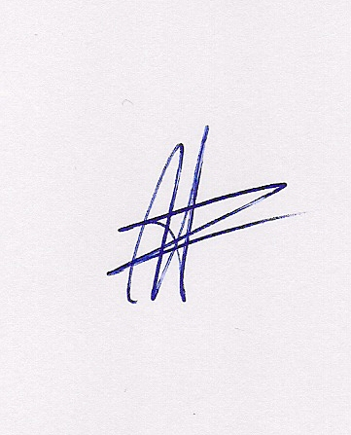  Ο ΠΡΟΕΔΡΟΣ  ΜΑΡΙΟΣ  ΧΑΔΟΥΛΗΣ | 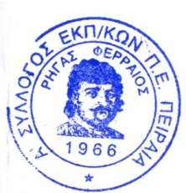ΓΙΑ ΤΟ Δ.Σ. | Ο ΓΕΝ. ΓΡΑΜΜΑΤΕΑΣ  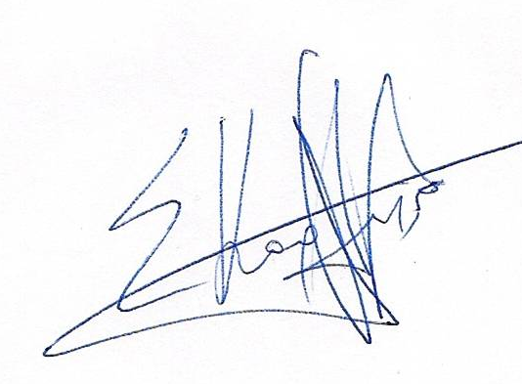  ΣΩΤΗΡΗΣ  ΚΑΡΛΗΣ

